(19) KG |  | (11) 351 | (46) 31.03.2023
(51) | A61C 7/00 (2022.01)

(19) KG (11) 351 (46) 31.03.2023

(21) 20220011.2

ГОСУДАРСТВЕННОЕ АГЕНТСТВО ИНТЕЛЛЕКТУАЛЬНОЙ СОБСТВЕННОСТИ И ИННОВАЦИЙ
ПРИ КАБИНЕТЕ МИНИСТРОВ КЫРГЫЗСКОЙ РЕСПУБЛИКИ (КЫРГЫЗПАТЕНТ)
(12) ОПИСАНИЕ ПОЛЕЗНОЙ МОДЕЛИ
к патенту Кыргызской Республики под ответственность заявителя

(22) 13.07.2022
(46) 31.03.2023. Бюл. № 3
(76) Насыров Тахир Вадимович,
Юлдашев Ильшат Мухитдинович,
Чолокова Гульнар Сатаркуловна,
Болотбекова Жазгуль Болотбековна,
Усманджанов Рустам Ярмаметович,
Нуритдинов Рустам Митхатович (KG)
(56) Патент RU 18085 U1, кл. А61С 7/12, А61С 7/125, 28.06.2018
(54) Съёмный аппарат для расширения зубного ряда
(57) Изобретение относится к медицине, а именно к ортодонтии и предназначено для лечения скученности зубов.
Задача изобретения - разработать съемный аппарат для расширения зубного ряда, обеспечивающий корпусное перемещение опорных зубов, более удобное в использовании и простое в изготовлении.
Поставленная задача решается в съемном аппарате для расширения зубного ряда, содержащем каппу и дугу, где дуга выполнена из жесткой проволоки диаметром 0,6-1,2 мм, индивидуально изогнутой с оральной стороны с расширением до моляров, центральный базис дуги по отношению к боковым ветвям расположен ниже, при этом дуга на всем ее протяжении впаяна в каппу; где дуга выполнена с боковыми изгибами от первых премоляров.
Устройство несложно в изготовлении, его применение экономит время врача, пациента, зубного техника, и значительно повышает корректирующий эффект. Оно может быть рекомендовано для широкого применения в ортодонтической практике.
1 н. п. ф., 2 фиг.

3
Изобретение относится к медицине, а именно к ортодонтии и предназначено для лечения скученности зубов.
Известны съемные пластиночные аппараты с расширяющим винтом для лечения сужения или укорочения зубного ряда, содержащие кламмеры на боковые зубы для фиксации пластинки и винт с распилом под фронтальные зубы верхней челюсти и (или) по небному шву (Ортопедическая стоматология: Руководство для врачей, студ. Вузов и мед. училищ / Н. Г. Аболмасов, Н. Н. Аболма- сов, В. А. Бычков, А. Аль-Хаким. - М.: МЕДпресс-информ, 2002. С. 514-51, 528). Однако съемные пластиночные аппараты неудобны в пользовании, так как перекрывают слизистую неба, нарушают дикцию больного, значительно уменьшают объем полости рта.
Наиболее близким по существенным признакам устройством является каппа с NiTi-дугой для ортодонтического лечения (Патент RU 18085 U1, кл. А61С 7/12, А61С 7/125, 28.06.2018). Каппа для ортодонтического лечения представляет собой объемное монолитное изделие по форме зубного ряда с учетом скорректированного положения зубов. Выполнена двухслойной, где первый внутренний слой выполнен из жесткой термопластичной пластины толщиной 0,5 мм, а наружный - из мягкой, толщиной 1,5 мм. Между слоями с оральной стороны изделия по линии зубной дуги в проекции экватора размещена нитиноловая нить с возможностью армирования изделия. Нить точечно зафиксирована в проекции по меньшей мере 2 зубов. Достигаемым техническим результатом является осуществление контролируемого перемещения зубов.
Недостаток устройства заключается в длительном этапном его изготовлении и дороговизне материалов.
Задача изобретения - разработать съемный аппарат для расширения зубного ряда, обеспечивающий корпусное перемещение опорных зубов, более удобное в использовании и простое в изготовлении.
Поставленная задача решается в съемном аппарате для расширения зубного ряда, содержащем каппу и дугу, где дуга выполнена из жесткой проволоки диаметром 0,6-1,2 мм, индивидуально изогнутой с оральной стороны с расширением до моляров, центральный базис дуги по отношению к боко-
4
вым ветвям расположен ниже, при этом дуга на всем ее протяжении впаяна в каппу; где дуга выполнена с боковыми изгибами от первых премоляров.
Суть устройства в том, что используется стандартная пластина из полиэстера для изготовления капп (1,0-1,5 мм), а также заранее изготовленная дуга с памятью формы. Устройство может быть изготовлено как для верхней, так и для нижней челюсти. Так же конструкция может использоваться в сочетании с брекет системой. Устройство съёмное, и не содержит большое количество элементов, легкое в обработке и очистке, что способствует благоприятной гигиене полости рта.
Устройство изображено на фигурах, где на фиг. 1 изображен съемный аппарат для расширения зубного ряда, на фиг. 2 - дуга.
Съемный аппарат для расширения зубного ряда содержит каппу 1, дугу 2, которая выполнена из жесткой проволоки диаметром 0,6-1,2 мм, индивидуально изогнутой с оральной стороны с расширением до моляров, центральный базис (на фигурах не показан) дуги по отношению к боковым ветвям (на фигурах не показаны) расположен ниже, при этом дуга 2 на всем ее протяжении впаяна в каппу 1, а также дуга 2 может быть выполнена с боковыми изгибами от первых премоляров.
Этапы изготовления устройства:
- Снятие слепка.
- Изготовление модели из гипса.
- Изгибание индивидуальной дуги по модели.
- Изготовление каппы на аппарате «вакуумформер».
- Обработка, шлифовка и полировка устройства.
Устройство используют следующим образом.
Изготовленное по индивидуальным моделям устройство фиксируется на зубной ряд пациента. Рекомендуется постоянное его ношение за исключением приема пищи и чистки зубов, с индивидуальной временной коррекцией дуги или устройства в целом.
Устройство несложно в изготовлении, его применение экономит время врача, пациента, зубного техника, и значительно повышает корректирующий эффект. Оно может быть рекомендовано для широкого применения в ортодонтической практике.

5

Ф о р м у л а п о л е з н о й м о д е л и
1. Съемный аппарат для расширения зубного ряда содержащий каппу и дугу, о т- л и ч а ю щ и й с я тем, что дуга выполнена из жесткой проволоки диаметром 0,6-1,2 мм, индивидуально изогнутой с оральной стороны с расширением до моляров, центральный ба-
6
зис дуги с памятью формы по отношению к боковым ветвям расположен ниже, при этом дуга на всем ее протяжении впаяна в каппу.
2. Съемный аппарат по п. 1, о т л и- ч а ю щ и й с я тем, что дуга выполнена с боковыми изгибами от первых премоляров.

Съемный аппарат для расширения зубного ряда

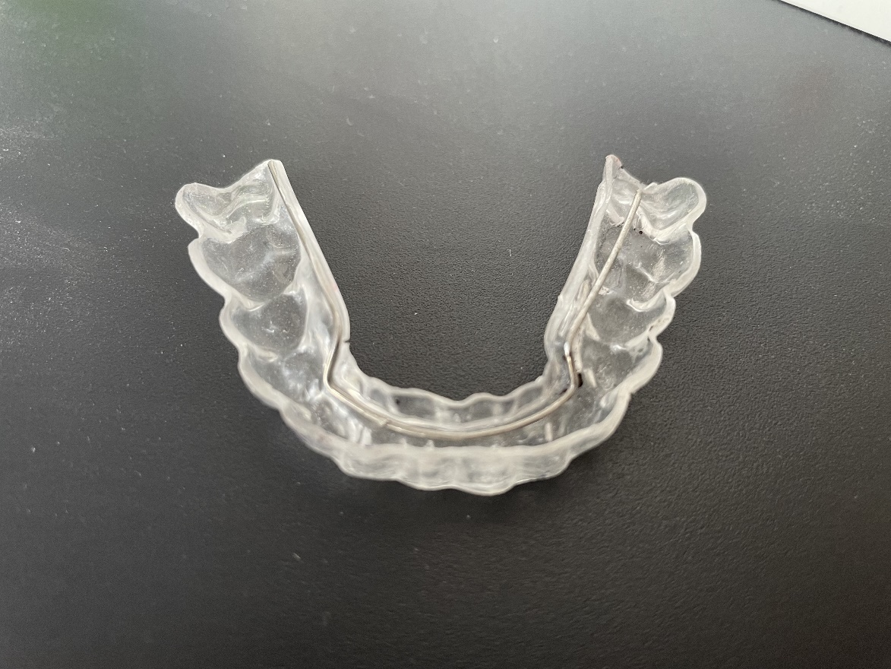
1
2

Фиг. 1

Съемный аппарат для расширения зубного ряда

.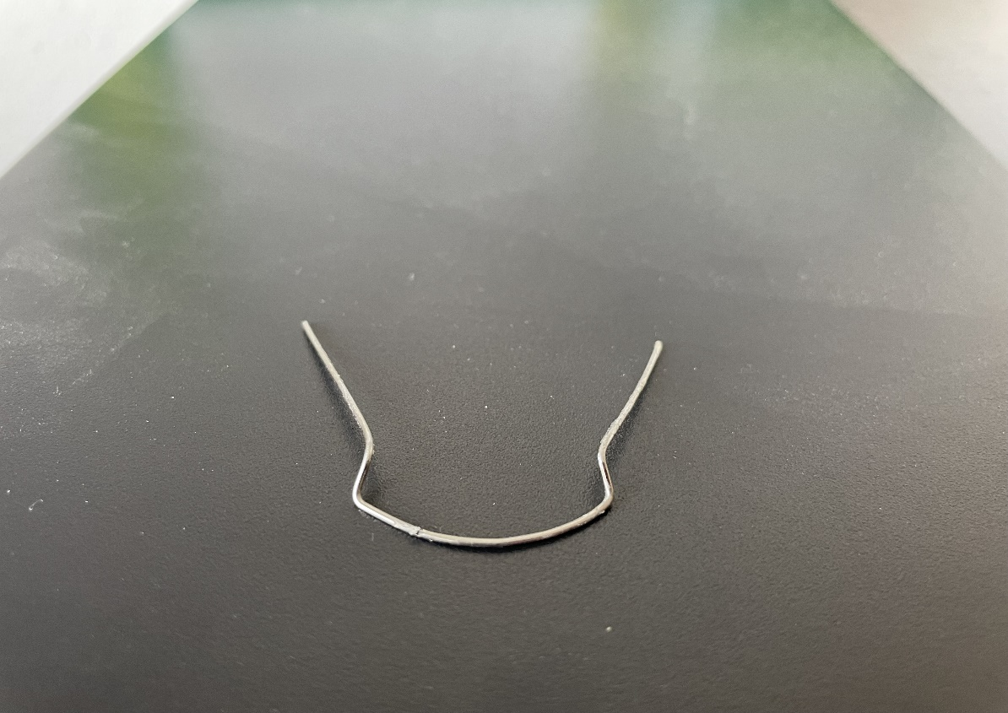
2

Фиг. 2

Выпущено отделом подготовки официальных изданий
_________________________________________________________________________________
Государственное агентство интеллектуальной собственности и инноваций
при Кабинете Министров Кыргызской Республики (Кыргызпатент)
720021, г. Бишкек, ул. Московская, 62, тел.: (312) 68 08 19, 68 16 41; факс: (312) 68 17 03

